**Технологическая карта к уроку английского языка**

УМК: “Английский язык”, 10 класс, Комарова Ю. А., Ларионова И. В.  
Тема: Fashion through the ages  
Тип урока: комбинированный  
Время проведения: 9:30-10:15  
Учебная группа: 10  
**Цель:** создать условия для формирования коммуникативной компетенции обучающихся по теме «Мода»  
**Задачи урока:**

***Практические:***

* активировать лексические единицы по теме “Мода”;

***Познавательные:***

* создать условия для закрепления в речи лексических единицы по теме “Мода”;
* оценивать совершенствование умения строить грамматические структуры в соответствии с заданной моделью
* повторение изученных лексических структур.

***Развивающие:***

* развивать навыки говорения:
* развивать познавательные процессы: мышление, внимание, восприятие, память и речь;
* создать условия для развития умения анализировать и сопоставлять группы слов по различным признакам.

***Воспитательные:***

* способствовать умению слушать, развивать толерантность в общении.

**Планируемые результаты:  
  
*Предметные:***

* формирование языковых навыков: фонетических, орфографических, лексических, грамматических) в рамках темы;
* совершенствование умений: говорения через практику диалогической речи, чтения, письма, аудирования;
* развитие навыков аудирования, чтения, в рамках предложенной темы;
* формирование социокультурной осведомлённости.

***Личностные:***

* принятие и освоение социальной роли обучающегося, развитие мотивов учебной деятельности и формирование личностного смысла учения;
* развитие навыков сотрудничества со сверстниками в разных социальных ситуациях, умения не создавать конфликтов и находить выходы из спорных ситуаций;
* осознание иностранного языка как средства международного межкультурного общения, сближающего людей, обеспечивающего дружеские контакты и деловое взаимодействие;
* формирование представлений о мире, как о многоязычном, поликультурном, разнообразном и вместе с тем едином сообществе, открытом для дружбы, взаимопонимания, толерантности и уважения людей друг к другу.

***Метапредметные:***

* овладение способностью принимать и сохранять цели и задачи учебной деятельности, поиска средств ее осуществления;
* освоение способов решения проблем поискового характера;
* формирование умения понимать причины успеха/неуспеха учебной деятельности и способности конструктивно действовать даже в ситуациях неуспеха;
* освоение начальных форм познавательной и личностной рефлексии;
* овладение навыками смыслового чтения текстов в соответствии с целями и задачами; осознанно строить речевое высказывание в соответствии с задачами коммуникации и составлять тексты в устной и письменной формах;
* готовность слушать собеседника и вести диалог; готовность признавать возможность существования различных точек зрения и права каждого иметь свою; излагать свое мнение и аргументировать свою точку зрения и оценку событий;
* определение общей цели и путей ее достижения; умение договариваться о распределении функций и ролей в совместной деятельности; осуществлять взаимный контроль в совместной деятельности, адекватно оценивать собственное поведение и поведение окружающих;
* развитие социальных умений школьника, необходимых для общения на иностранном языке в пределах его языковых способностей.

**Оборудование:** компьютер, раздаточный материал, интерактивная доска, учебник.

|  |  |  |  |  |
| --- | --- | --- | --- | --- |
| **Этап урока** | **Деятельность учителя** | **Деятельность обучающихся** | **Форма работы** | **Формируемые УУД** |

|  |  |  |  |  |
| --- | --- | --- | --- | --- |
| ***1. Организационный этап.***  Цель – создание благожелательной атмосферы урока, нацеленности на работу  *(~2-3 мин.)* | Приветствует учащихся  **Teacher:** Good morning, everybody! I’m glad to see you. Today we have a really special lesson. And now I want you to give me one smile, please. Because if you smile to people, people smile to you. | Учащиеся отвечают на приветствие. Настраиваются на урок. | Фронтальная | Регулятивные УУД:  - организация рабочего места;  Коммуникативные УУД:  - слушать, отвечать и реагировать на реплику согласно речевой ситуации. |
| ***2. Постановка цели и задач урока. Мотивация к учебной деятельности.***  Цель – в совместной работе выявляются причины затруднения, выясняется проблема.  *(~10 минут)* | **Teacher:** Look on the blackboard. There are some expressions, which are connected with the topic of the today’s lesson. Guess it!  Учитель выводит на проектор несколько выражений по теме урока  «Fashion fades, only style remains the same». Coco Chanel (Мода угасает, только стиль остается прежним.)  (Приложение 1)  «Fashion can be bought. The style need to have». Edna Woolman Сhase (Моду можно купить, стиль необходимо иметь)  (Приложение 2)  «Dictators of fashion, too, sometimes make mistakes, but there will always be millions of women who are willing to pay for it». Barbra Streisand (Диктаторы моды тоже иногда ошибаются, но всегда найдутся миллионы женщин, которые охотно за это заплатят.)  (Приложение 3) | Учащиеся слушают, отвечают на вопросы, догадываются о теме урока. | Фронтальная | Регулятивные УУД:  - определять цели и задачи урока;    Познавательные УУД:  - принимать участие в беседе, формулировать и ставить познавательные задачи;  Личностные УУД:  - проявлять интерес к новому содержанию. |
| ***3. Первичное усвоение новых знаний. Введение новых грамматических единиц***  Цель - выявление обучающимися новых знаний.   *(~5 мин.)* | **Teacher:** Okay, I see. Good job. Now let’s discuss these expressions. Look through them one more time.      **Teacher:** If you agree with these statements you should say: Absolutely! Exactly! Right! Correct! That’s right! I’m of the same opinion!  If you disagree, you will use these phrases:  Not exactly! I wouldn’t say that! That’s not true at all! I can’t agree. And correct me. | Учащиеся выражают своё мнение по предложенным высказываниям учителя | Фронтальная | Познавательные УУД:  - работать по схемам-опорам  - работать с аудио/видеоматериалами  Коммуникативные УУД:  -слушать товарищей  - понимать высказывания учителя и собеседника в различных ситуациях общения  Предметные результаты:  - усвоить грамматический материал по теме  - уметь вести диалог по теме |
| ***4. Первичная проверка понимания.***  Цель - освоение способа действия с полученными знаниями в практической деятельности.  *(~7 мин.)* | Учитель устанавливает, усвоили учащиеся новый материал или нет. Предлагает тренировочные упражнения  **Teacher:** Now open your books on page 130 and do the exercises №1,2  (Приложение 4)   *Физкультминутка.*  **Teacher:** Now it’s time to rest. Listen to a famous song “Fashion” by Lady Gaga and enjoy music.  (Приложение 5) | Учащиеся повторяют пройденный материал. Отвечают на вопросы учителя. Выполняют предложенное задание | Фронтальная | Познавательные УУД:   - использовать информацию для решения учебной задачи;  -  систематизировать, обобщать изученное.  Коммуникативные УУД:  - слушать и понимать речь других  Регулятивные УУД:  - действовать по алгоритму, правилу. |
| ***5. Первичное закрепление.***  Цель - осознание каждым обучающимся степени овладения полученных знаний.  *(~15 мин.)* | Учитель задает вопросы перед аудированием, снимая языковой барьер с учащихся  **Teacher:** And now answer my questions  1. Are you interested in fashion?  2. Do you follow fashion?  3. What fashion magazines do you read?  4. Do you like shopping?  5. Who buys clothes for you?  6. Do you know the names of famous designers and trends?  Oh, I have a very interesting interview for you with a famous actress Gvinet Paltrow. Have you ever heard about her? She is not only famous actress she is also a famous designer. Listen a short interview with her and after that answer some questions.  (Приложение 6,7)   **Teacher:** Now let’s imagine that someone is an interviewer and another one is a designer or maybe a famous actress who has a perfect style and wants to share experience in fashion and advise how to be a fashionable person. Divide into two and act out some dialogues. | Обучающиеся выполняют предложенное задание.  Отвечают на вопросы учителя.                              Обучающиеся просматривают видеоролик, выполняют предложенное учителем задание | Групповая | Познавательные УУД:  - использовать новую информацию для решения учебных заданий  Коммуникативные УУД:  - оформлять свои мысли в устной форме; - слушать и понимать иноязычную речь.  Регулятивные УУД:   - планировать своё действие - уметь слушать в соответствии с целевой установкой и выполнять действия. |
| ***6. Рефлексия учебной деятельности на уроке.***  Цель - соотнесение поставленных задач с достигнутым результатом.   *(~5 мин.)* | Учитель комментирует ответы учащихся, производит оценивание, соотносит цели и результаты, спрашивает справились ли с заданием, выставляет оценки.   **Teacher:** You will have a very interesting task. It’s a project on page 131.You should find as much information about fashions across the ages and also some photographs. Then make a poster and present your completed project to your classmates next lesson.   (Приложение 8)  **Teacher:** Now look at the screen and evaluate your work on this lesson. Finish the sentences.   (Приложение 9)  **Teacher:** Thank you for your lesson. Goodbye. | Производят оценку своих ответов и ответов своих одноклассников, комментируют допущенные ошибки. | Фронтальная | Познавательные УУД:  - обобщать изученное, делать выводы.  Коммуникативные УУД:  - строить краткие монологические высказывания.  Регулятивные УУД:  - соотносить цели и результаты собственной деятельности;  - осуществлять итоговый контроль по результату.  Личностные УУД:  - анализировать и осмысливать свои достижения. |

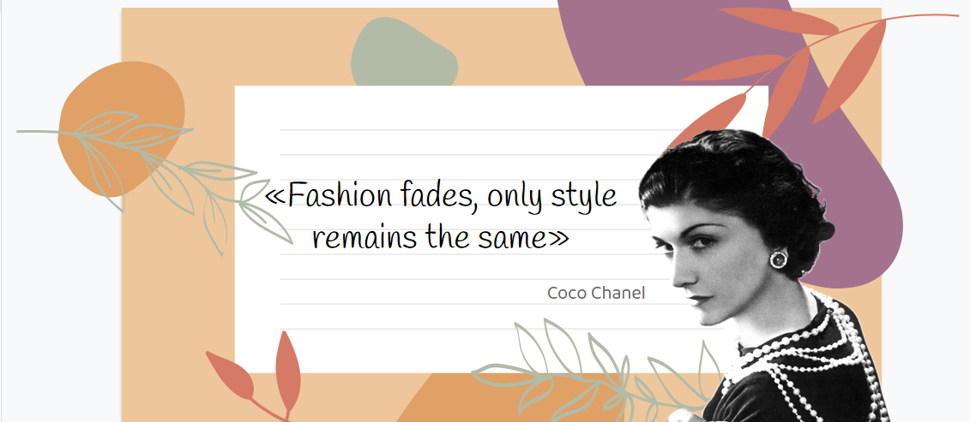  
  
(Приложение 1)  
  
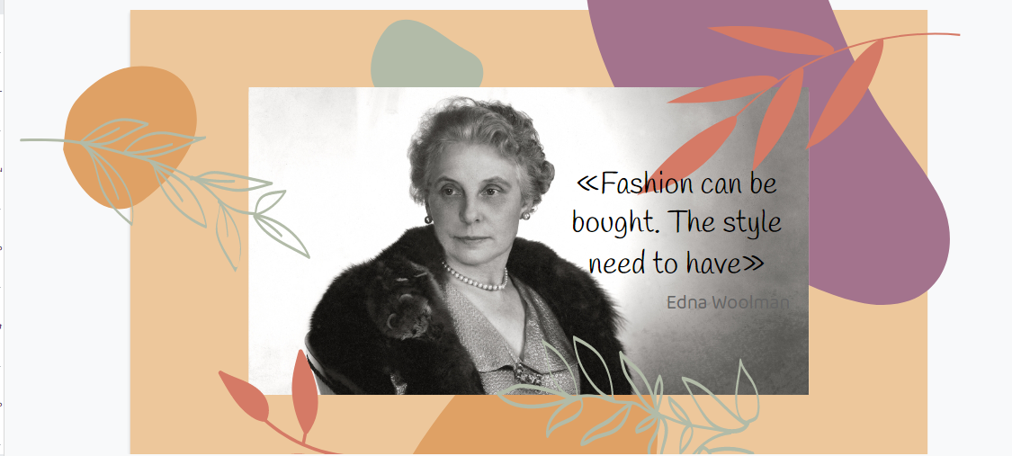  
(Приложение 2)  
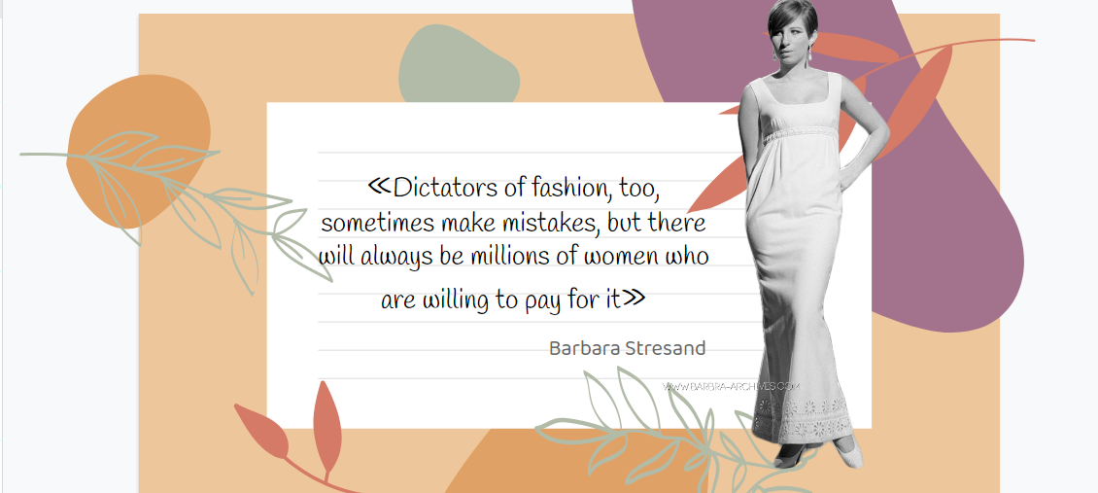  
(Приложение 3)  
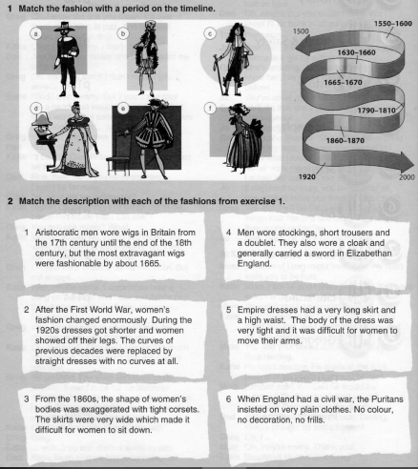  
  
(Приложение 4)

Текст песни «Fashion»

Fashion

Looking good and feeling fine

Looking good and feeling fine

Looking good and feeling fine

(Slay, slay)

Looking good and feeling fine

Looking good and feeling fine

Looking good and feeling fine

Fashion

Step into the room like it's a catwalk

Fashion

Singing to the tune, just to keep them talking

Fashion

Walk into the light

Display your diamonds and pearls in light

Fashion

Married to the night

I own the world, we own the world

Look at me now

I feel on top of the world in my fashion

Look at me now

I feel on top of the world in my fashion

Looking good and feeling fine

Looking good and feeling fine

Looking good and feeling fine

(Slay, slay)

Looking good and feeling fine

Looking good and feeling fine

Looking good and feeling fine

(Slay, slay)

You've got company

Make sure you look your best

Fashion

Make up on your face

A new designer dress

Fashion

There's a life on Mars

Where the couture's beyond, beyond

Fashion

Married to the stars!

I own the world, we own the world

Look at me now

I feel on top of the world in my fashion

Look at me now

I feel on top of the world in my fashion

Looking good and feeling fine

Looking good and feeling fine

Looking good and feeling fine

(Slay, slay)

Looking good and feeling fine

Looking good and feeling fine

Looking good and feeling fine

Slay...

(Slay, slay)

I take it off, I put it on

I feel alive when I transform

But this love's not material

Now take it in, and turn me on

Zip me up, it can't be wrong

'Cause your new look's ethereal

Looking good and feeling fine, looking good and feeling fine

Looking good and feeling fine, looking good and feeling fine

Looking good and feeling fine, looking good and feeling fine

Je me sens au paradis en

Fashion

Donnez-moi Christian Louboutins

Fashion

Le monde est à moi

C'est la vie en

Fashion

Je suis en haute couture en

Fashion (c'est la fashion)

Fashion, fashion

Fashion, fashion

Fashion, fashion

Fashion, fashion

Fashion, fashion  
  
(Приложение 5)

<https://www.youtube.com/watch?v=EMONkgJA-4o>

Task while listening  
  
1. What is the best style for Paltrow? (casual, street, classical)

2. How does she start her day? (shopping, typical day, work)

3. What famous people wear her clothes? (Tom Ford, Victoria Backham, Beonce)

4. What advise does she give? (sit on a diet, always be smart, eat much food)  
  
(Приложение 6, 7)  
  
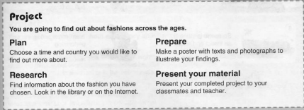  
  
(Приложение 8)  
  
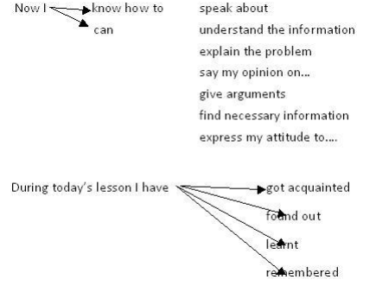  
  
(Приложение 9)